Создание секций курсов при переводе детей в другой учебный класс
Делается только по школам!
ВАЖНО!
- в начале переводим детей, потом курсы!
- файлы Образцы открываем в OpenOffice

Какие файлы нужны:
- Файл с сервера «Выгрузка» (высылаю по запросу на почту severamal@rambler.ru)
- Образец_курсы (можно скачать на сайте нашашкола27.рф-Дистанционное обучение-вкладка школьным администраторам: https://cde-khv.kco27.ru/%d1%88%d0%ba%d0%be%d0%bb%d1%8c%d0%bd%d1%8b%d0%bc-%d0%b0%d0%b4%d0%bc%d0%b8%d0%bd%d0%b8%d1%81%d1%82%d1%80%d0%b0%d1%82%d0%be%d1%80%d0%b0%d0%bc/ )
Данный файл открываем в OpenOffice.
- В файле «Выгрузка» открываем лист «по секциям курсов» (можно открыть в Excel).
- С помощью фильтра выбираем район/школу (например, Амурский район/ДШ_Амурский).
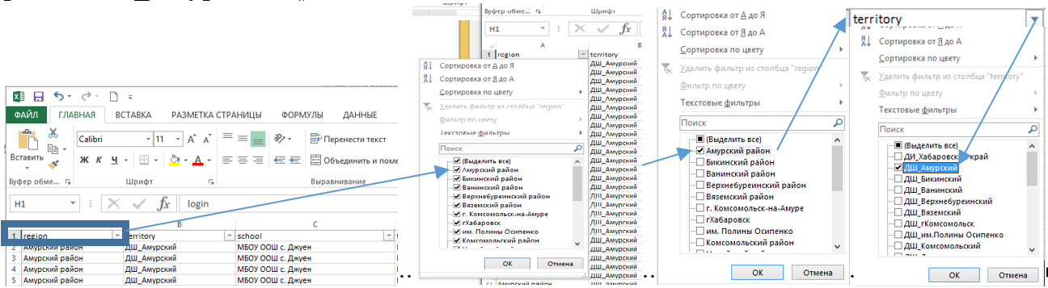
- Копируем столбцы (лучше провести сортировку, чтобы классы шли по порядку)
user_group | course | learning_class_parallel | user_login
(4 столбца)
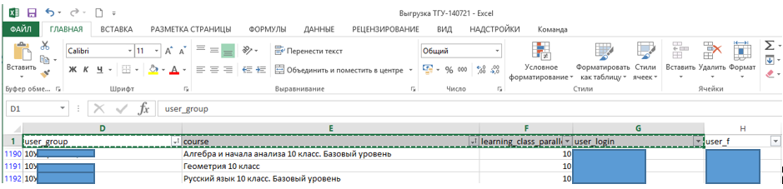
- Открыть файл Образец_курсы в OpenOffice (выбираем кодировку Юникод (UTF-8), Разделитель: запятая и нажимаем ОК)
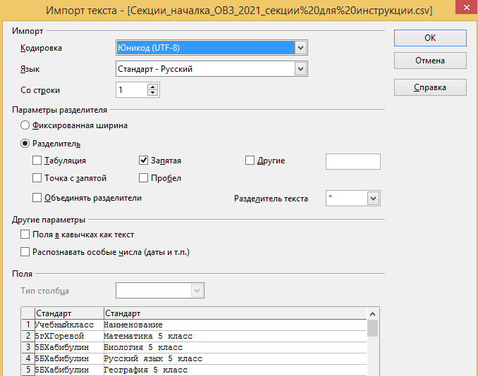
- Вставить скопированные четыре столбца из файла «Выгрузка» в соответствующие столбцы файла Образец_курсы.
- В первом столбце «Учебный класс» изменить класс (например, был 10А, заменяем на 11А, если оставлен в том же классе, то класс не меняем).
- Сохраняем файл с именем, например, Курсы с расширением .csv (Курсы.csv)
- Заходим на сервер МЭО_Хабаровский край (http://tele.edu.27.ru/) под логином администратора.
Выбираем Сущности/Секции курсов
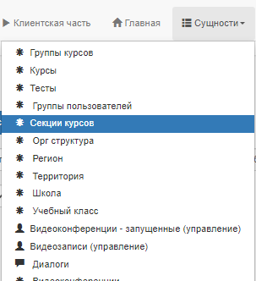
- Нажимаем кнопку «Создать секции курсов на следующий учебный год».
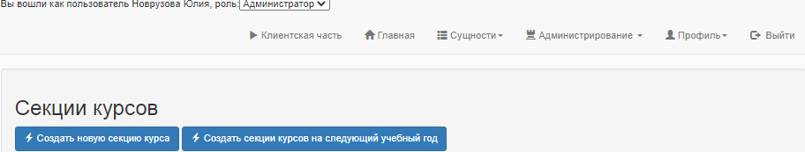
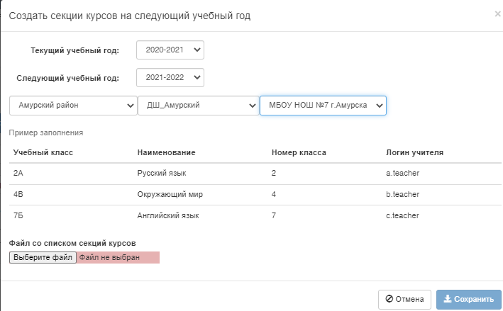
- Выбираем
- Текущий год (2020-2021) и следующий год (2021-2022)
- Регион/школу, в которой переводим, например, Амурский район/ДШ_Амурский/МБОУ НОШ №7 г. амурск
- Нажимаем кнопку «Выберите файл» и находим Сохраненный файл Курсы.csv. Нажимаем Сохранить. Система укажет, что курсы создаются (см. рисунок ниже)
- Если все верно сделано появится Журнал перевода, который можно скачать, если необходимо (см. рисунок ниже).
